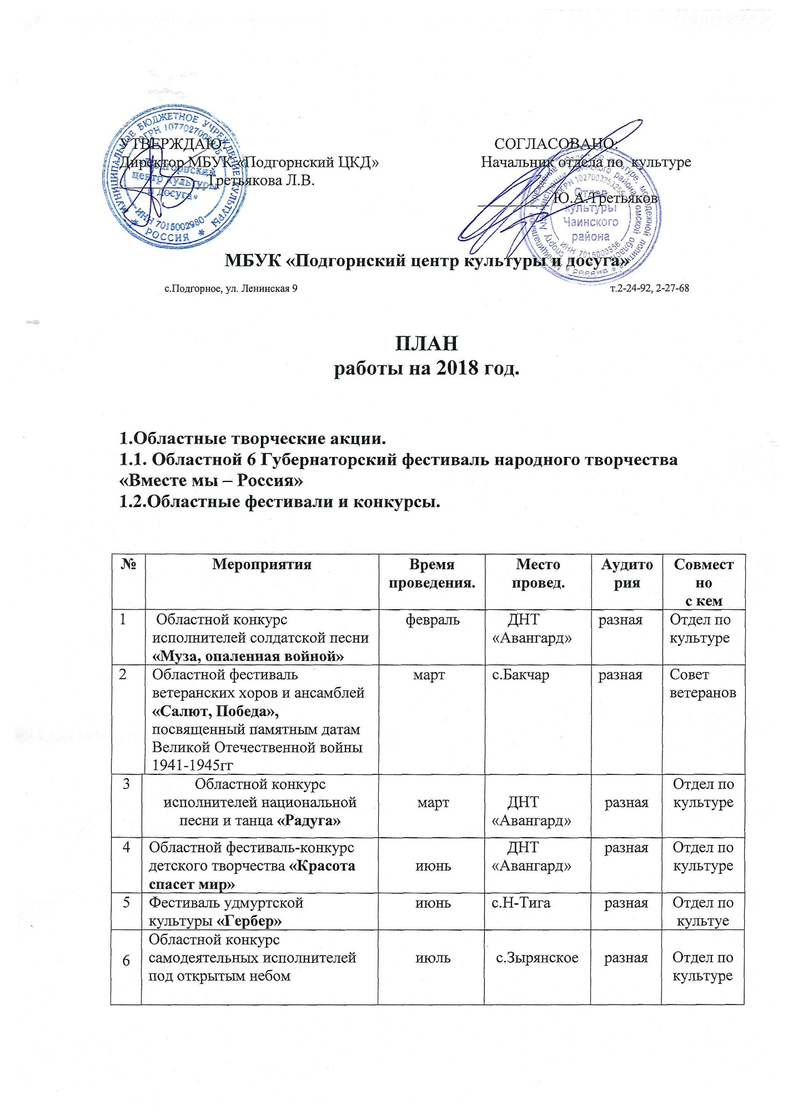
7 | Региональный фестиваль казачьей культуры «Братина» | июль |  | с.Кривошеино |  | разная | Кривошеинская МЦКС
8 | Международный фестиваль «Праздник Топора» |  | август |  | с.Зоркальцево | разная | ДНТ «Авангард»
9 | Областной конкурс художественного слова «Живая строка» |  | октябрь |  | ДНТ «Авангард» | разная | Отдел по культуре
10 | Областной конкурс исполнителей народной песни «Я в Россию влюблен» |  | октябрь |  | ДНТ «Авангард» | разная | Отдел по культуре
11 | Областной конкурс вокального искусства « Я помню чудное мгновенье» |  | ноябрь |  | ДНТ «Авангард» | разная | Отдел по культуре
12 | Областной конкурс хореографических коллективов «Танцевальная мозаика» |  | ноябрь |  | ДНТ «Авангард» | разная | Отдел по культуре.
15 | Областной конкурс исполнителей эстрадной песни «Звездный дождь» |  | декабрь |  | ДНТ «Авангард» | разная | Отдел по культуре
16 | Областной конкурс методических разработок «Фактор роста» |  | май – июнь |  | ДНТ «Авангард»
17 | Конкурс авторских сценариев «Волшебное перо» |  | сентябрь-октябрь |  | ДНТ  «Авангард»
18 | Областной конкурс виртуальных презентаций и видеофильмов «Отражение -2018г» |  | Июль - сентябрь |  | ДНТ  «Авангард»

Межрайонные конкурсы

1 | Межрайонный конкурс исполнителей народной песни «Надежда» | март | с.Кривошеино | Разная | Отдел по культуре
2 | Межрайонный конкурс исполнителей эстрадной песни «Голоса осени» | октябрь | с.Подгорное | разная | Отдел культуры

3. Районные конкурсы, фестивали, выставки

1 | Районный фестиваль «Слава Армии родной», посвященный Дню защитника Отечества | Февраль | ЦКиД | разная | Отдел по культуре.  Военкомат
2 | Районный фестиваль ветеранских хоров и ансамблей «Салют, Победа», посвященный памятным датам Великой Отечественной войны 1941-1945гг | февраль | ЦКиД | разная | Совет ветеранов
3 | Районный конкурс красоты и таланта «Леди Провинциалка» | март | ЦКиД | разная | Отдел по культуре
4 | Районный фестиваль сатиры и юмора «Бриллиантовая рука» | апрель | ЦкиД | разная | Отдел по культуре
5. | Районный фестиваль детского творчества «Родничок» | июнь | центральная площадь | разная | Отдел по культуре,  РАЙОНО
6 | Районный фестиваль народного творчества «Чаинские просторы» - Гала концерт | июнь | центральная площадь | разная | Отдел по культуре
7 | Районный праздник, посвященный Дню любви, семьи и верности | июль | с.Подгорное | разная | Отдел по культуре
8 | Районный фестиваль «Белой акации гроздья душистые» | октябрь | ЦКиД | взрослая | Отдел по культуре.  Совет ветеранов
9 | Районная выставка декоративно-прикладного творчества «Мир добрых вещей» | март-апрель | Картинная галерея | разная | Отдел по культуре,  Картинная галерея

4. Областные и районные акции

1 | Районная акция «Бессмертный полк» | май | Центральная площадь | разная | Администрация района, Совет ветеранов
2 | Районная акция «Георгиевская ленточка» | май | Центральная площадь | разная | Администрация района, Совет ветеранов
3 | Районная акция «Свеча памяти» | июнь | Центральная площадь | разная | Администрация района ,Совет ветеранов

5. Концерты, вечера чествования

1 | Торжественная церемония награждения ежегодной премии «Человек года 2017г» | март | ЦКиД | взрослая | Администрация района
2 | Праздничный концерт, посвященный Дню работника культуры | март | ЦКиД | разная | Организации района
3 | «Слет юных Василис» конкурсная программа для девочек от 6-7 лет. | апрель | ЦКиД | Взрослая | Отдел по культуре
4 | Концерт, посвященный Дню местного самоуправления | апрель | ЦКиД | взрослая | Администрация района
5 | Отчетный концерт хореографического коллектива «Радужка» | апрель | ЦКиД | разная
6 | Концерт-подарок для предпринимателей | май | ЦКД | предприниматели | Администрация района
7 | Праздничный концерт, посвященный Дню медицинского работника | июнь | ЦКиД | Взрослая | Центральная районная больница
8 | Праздничный прием Главы района ко Дню Победы и Дню старшего поколения | май октябрь | ЦКиД | Взрослая | Администрация района, совет ветеранов
9 | Фольклорный праздник  ( отчетный концерт фольклорных коллективов) | октябрь | ЦКиД | разная
10 | Праздничный концерт-чествование работников сельского хозяйства | октябрь | ЦКиД | Взрослая | Отдел сельского хозяйства
12 | Праздничный концерт , посвященный Дню МВД | ноябрь | ЦКиД | взрослая | Отдел МВД Чаинского района
13 | Праздничный концерт ко Дню матери (отчетный концерт студии «Комплимент») | ноябрь | ЦКиД | разная | Отдел социальной защиты населения

6. Массовые праздники, народные гуляния.

1 |  | Масленица - народное гуляние | февраль | Центральная площадь | разная | Администрация района
2 |  | Митинг-концерт ко Дню Победы | май | Стела | разная | Администрация района
3 |  | Народное гуляние, посвященное Дню Победы. | май | Центральная площадь | разная | Администрация района
4 |  | Подгорнский парад детских колясок | июнь | Центральная площадь | разная | Отдел по культуре
5 |  | 15-я районная летняя спартакиада, торжественное открытие и закрытие. | июнь | стадион | разная | Администрация района
6 | Митинг скорби в день начала Великой Отечественной войны |  | июнь | стела | разная | Совет ветеранов, Администрация района
7 |  | Вечерняя танцевально-развлекательная , посвященный Дню молодежи | июнь | центральная площадь | разная | Администрация  Поселения  Отдел по культуре
8 |  | Праздник, посвященный открытию районной елки и снежного городка. | декабрь | Центральная площадь | разная | Администрация поселения

7. Обряды, спектакли

1 | Торжественные проводы в ряды Российской Армии. | апрель  октябрь | ЦКиД | Разная | Военкомат
2 | Обрядовое представление для гостей из Словении. «По соседству мы живем» - спектакль | май | ЦкиД | взрослая
3 | Спектакль | май | ЦКиД | взрослая

8. Детские игровые программы 1-6 лет

1 | «Новые приключения любимых героев» | февраль | ЦКиД | детская
2 | «Лесные чудеса» | апрель | ЦКиД | детская
3 | «Полет на воздушном шаре» | июнь | с.Чемондаевка
4 | «В поисках сокровищ» | октябрь | ЦКиД | детская
5 | «Оранжевое настроение» | ноябрь | ЦКиД | детская
6 | « Новогодние чудеса» | декабрь | ЦКиД  с.Чемондаевка | детская

9. Вечера отдыха

1 | Клуб-кафе «Кому за…»ко Дню защитника Отечества | февраль | ЦКиД | взрослая
2 | Клуб-кафе «Кому за…»к 8 марта | март | ЦКиД | взрослая
3 | Танцевально-развлекательная программа,посвященная Дню местного самоуправления | апрель | ЦКиД | взрослая
4 | Танцевально-развлекательная программа для работников больницы. | июнь | ЦКиД | взрослая
5 | Клуб-кафе «Кому за…»-открытие сезона | Октябрь | ЦКиД | взрослая
6 | Танцевально-развлекательная программа для работников сельского хозяйства | октябрь | ЦКиД | взрослая
7 | Клуб-кафе «Кому за…» - «Новогодняя ночь волшебства» | Декабрь | ЦКиД | взрослая

10.Агитпредставления

1 | Агитпредставление «Твоя жизнь – твой выбор!» | май | ЦКиД | разная

- Информационно- просветительная деятельность

1 | Радиогазета к 80-летнему юбилею со дня рождения В.С.Высоцкого | январь | Площадь у ЦКиД | разная
2 | Радиогазета к 100-летию Советской Армии | февраль | Площадь у ЦКиД | разная
3 | Музыкальный радио-журнал ко Дню народного единства | июнь | Площадь у ЦКиД | разная
4 | Праздничная радио-газета ко Дню государственного флага России | август | Площадь у ЦКиД | разная
5 | Радиопередача к 100-летию ВЛКСМ. | октябрь | Площадь у ЦКиД | разная

- Танцевальные вечера

1 | Дискотека | Каждую субботу | ЦКиД | молодежь
2 | Танцевальный вечер  « Татьянин день» | январь | ЦКиД | молодежь
3 | Танцевальный вечер«Месяц март, число восьмое» | март | ЦКиД | молодежь
4 | Танцевальный вечер «Звездный выпускной» | июнь | ЦКиД | молодежь
5 | Танцевальный вечер«Серпантин идей» | декабрь | ЦКиД | молодежь
8 | Диско-шоу «Пока часы 12 бьют» | декабрь | ЦКиД | молодежь

- Кинопоказы художественных и мультипликационных фильмов

1 | Фильмы в формате 3Д | Каждое воскресенье и в дни каникул | ЦКиД | разная
2 | Мультфильмы, к 110-летию со дня рождения детского писателя-поэта Н.Носова | ноябрь | ЦКи Д | разная

- Гастрольная деятельность

1 | с.Бакчар | Ваталинка, Комплимент, Звонница, Веснянки | ноябрь | разная | Отдел по культуре
2 | Концерты в селах Чаинского района | Ваталинка, Ритм, Ладушки, Комплимент, Звонница, Веснянки | Февраль, март | разная | Отдел по культуре
3 | с.Чажемто | Ваталинка, Ритм, Ладушки, Комплимент, Звонница, Веснянки | декабрь | взрослая | Отдел по культуре
4 | с.Чемондаевка | Детский клуб «Кузнечик» | июнь, декабрь | Детская, взрослая | Отдел по культуре

- Творческие вечера. Бенефис. Юбилей. Литературные вечера.

1. | Литературно-музыкальная гостиная, посвященная 80- летию со дня рождения поэта-песенника В.С.Высоцкого. | ЦКиД | ноябрь | разная
2 | Праздничное мероприятие, посвященное100-летию ВЛКСМ | ЦКиД | октябрь | взрослая | Отдел по культуре

- Благотворительные мероприятия для социально не защищённых слоёв населения, общественных и творческих организаций

1 | Театрализованное представление в рамках «Милосердие в Рождество» | ЦКиД | декабрь | взрослая | Администрация района

17. МЕтодическое обеспечение

1. Пополнение, систематизация информационно-методического фонда и ведение банка данных методического, сценарного, организации социокультурной деятельности, народному творчеству, промыслам и ремеслам.

2. Пополнение и ведение видеотеки по предмету деятельности ДНТ.

3. Составление информационных, методических материалов (письма, справки, сведения, сводные данные и т.п.) по деятельности ЦКиД.

18. Позиционирование ЦКиД в информационном пространстве
1.Развитие сайта для оперативного продвижения информации о деятельности ЦКиД.
2.Мониторинг динамики развития структуры и наполненности сайта: форма подачи и размещения текстовых и графических материалов, объем и оценка актуальности.
3.Анализ статистики посещения сайта. Рейтинг посещаемости. Рейтинг и учет поисковых запросов и интересов посетителей.
19. Формирование позитивного образа ЦКиД и его услуг
1.Анкетирование, интерактивные опросы «Культурно-досуговые запросы населения на услуги ЦКиД».
2.Моделирование ассортимента и презентация новых услуг.
3.Изучение запросов посетителей различных категорий населения на услуги ЦКиД и клубных формирований.
4.Долгосрочное планирование услуг в соответствии с потребностями населения.

20. Административно-хозяйственная деятелЬность

- Организация работы по сохранности, содержанию и эффективному использованию муниципального имущества:
  - своевременное заключение договоров с охранным предприятием на оказание услуг по охране здания и товарно-материальных ценностей;
  - дезинфекция и дезодорация помещений, вывоз мусора, химическая чистка и стирка костюмов, штор, занавесов, кулис;
  - подготовка автоматизированного теплового узла, систем электро- и теплопотребления к работе в осенне-зимний период.

- Проведение капитального, текущего ремонтов, осуществление реставрационных, проектных, монтажных работ:

- Благоустройство территории, прилегающей к Дому культуры
( посадка газонной травы и декоративных кустарников).

- Материально-техническое оснащение:

- приобретение сценических костюмов для коллективов;
- приобретение методической литературы;
- приобретение и пошив сценических костюмов и обуви.

- Работы по охране труда, ТБ, МОБ, ГО, ЧС

- перезарядка огнетушителей, приобретение аптечек, средств индивидуальной защиты;
- приобретение спецодежды;
- проведение противопожарного инструктажа с работниками;
проведение противопожарных учебных тренировок.

